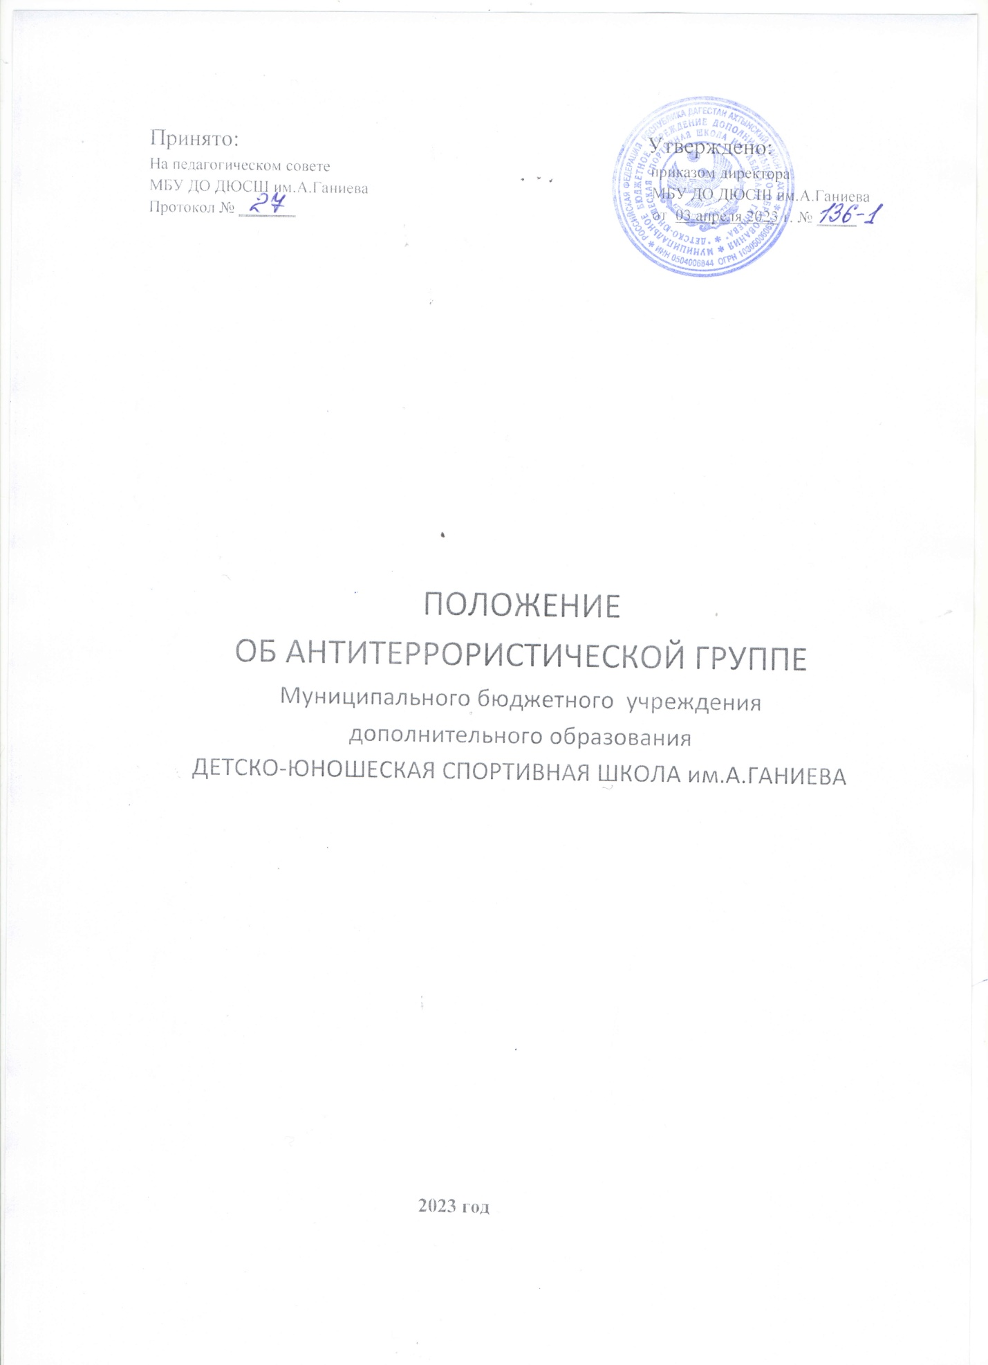
Принято: Утверждено:
На педагогическом совете приказом директора
МБУ ДО ДЮСШ им.А.Ганиева МБУ ДО ДЮСШ им.А.Ганиева
Протокол № 27 от 03 апреля 2023 г. № _____

ПОЛОЖЕНИЕ
Об антитеррористической группе
Муниципального бюджетного учреждения
дополнительного образования
ДЕТСКО-ЮНОШЕСКАЯ СПОРТИВНАЯ ШКОЛА им.А.ГАНИЕВА

2023 год

ПОЛОЖЕНИЕ
ОБ АНТИТЕРРОРИСТИЧЕСКОЙ ГРУППЕ
Муниципального бюджетного учреждения дополнительного образования
ДЕТСКО-ЮНОШЕСКОЙ СПОРТИВНОЙ ШКОЛЫ им.А.Ганиева.
1. Антитеррористическая группа (далее именуется - Группа) является координационным органом, обеспечивающим взаимодействие всего личного состава учреждения при выполнении мероприятий противодействия терроризму и обеспечения безопасности жизнедеятельности.
2. Группа руководствуется в своей деятельности Конституцией Российской Федерации, федеральными законами: №35-ФЗ «О противодействии терроризму», №2487-1 от 11.03.1992г. «о частной детективной и охранной деятельности в РФ»,№272-ФЗ, указами и распоряжениями Президента Российской Федерации: №116 от 15.02.2006г. «О мерах по противодействию терроризму», №1167 от 13 .09.2004г. «О неотложных мерах по повышению эффективности борьбы с терроризмом», №403 от 31.03.2010г. «О создании комплексной системы обеспечения безопасности населения на транспорте», постановлениями и распоряжениями Правительства Российской Федерации: №579/37 от 22.09.2004 г. «О мерах по усилению защищенности объектов образования…» а также настоящим Положением.
Группа осуществляет свою деятельность во взаимодействии с органами исполнительной власти и местного самоуправления, а также заинтересованными организациями.
3. Основной целью деятельности Группы является разработка и внедрение комплекса мероприятий по противодействию терроризму и обеспечению безопасности образовательного учреждения.
4. Основными задачами Группы являются:
- анализ информации о состоянии терроризма и тенденциях его развить на территории села Ахты и Ахтынского района;
- координация деятельности образовательного учреждения с органам исполнительной власти и силовыми ведомствами, осуществляющим борьбу с терроризмом, в целях достижения согласованности действий по предупреждению проявлений терроризма и обеспечения безопасности;
- планирование и осуществление мероприятий, направленных на противодействие терроризму и обеспечение безопасности жизнедеятельности образовательного учреждения;
- выработка предложений по совершенствованию системы мероприятий противодействия терроризму и обеспечения безопасности учреждения.
5. Группа имеет право:
- принимать в пределах своей компетенции решения, необходимые для организации и осуществления мероприятий противодействия терроризму и обеспечения безопасности образовательного учреждения;
- запрашивать у государственных, общественных и иных организаций и должностных лиц документы, материалы и информацию, необходимые для выполнения, возложенных на нее задач;
- привлекать должностных лиц и специалистов органов государственной власти, органов местного самоуправления, организаций (по согласованию с их руководителями) и представителей родительской общественности для участия в работе Группы;
- вносить в установленном порядке предложения по входящим в компетенцию Группы вопросам, требующим решения директора образовательного учреждения;
- осуществлять контроль за ходом выполнения решений Группы.
6. Руководитель Группы:
- осуществляет руководство деятельностью Группы;
- подписывает принятые Группой решения;
- принимает решение о проведении совещаний Группы при необходимости безотлагательного рассмотрения вопросов, входящих в ее компетенцию;
- распределяет обязанности между членами Группы;
- осуществляет контроль за ходом выполнения решений Группы.
7. Члены Группы обязаны:
- присутствовать на совещаниях Группы, участвовать в обсуждении рассматриваемых вопросов и выработке по ним решений;
- выполнять обязанности и поручения, определенные руководителем Группы;
- принимать участие в осуществлении контроля за ходом выполнения решений Группы.
- при невозможности присутствия на совещании (в экстренном случае) заблаговременно извещать об этом ответственного руководителя Группы;
- в случае необходимости направлять руководителю Группы свое мнение по вопросам повестки дня в письменном виде.
8. Совещания Группы проводятся в соответствии с планом работы Группы, " один раз в квартал» , либо при необходимости безотлагательного рассмотрения вопросов, входящих в ее компетенцию.
Решения Группы принимаются открытым голосованием простым большинством голосов присутствующих на заседании членов Группы.
9. Решения, принимаемые Группой в соответствии с ее компетенцией, являются обязательными для всего персонала и учащихся образовательного учреждения.

